1)

Заполнение через Insert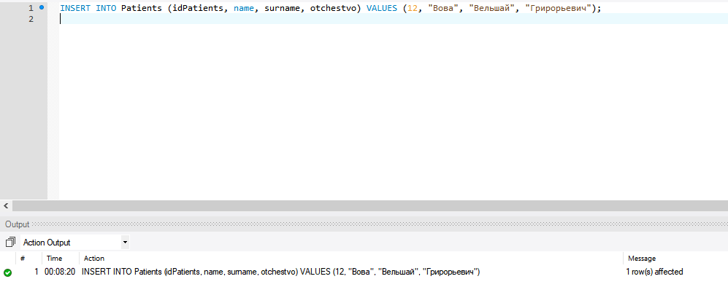

Заполнение через ворк

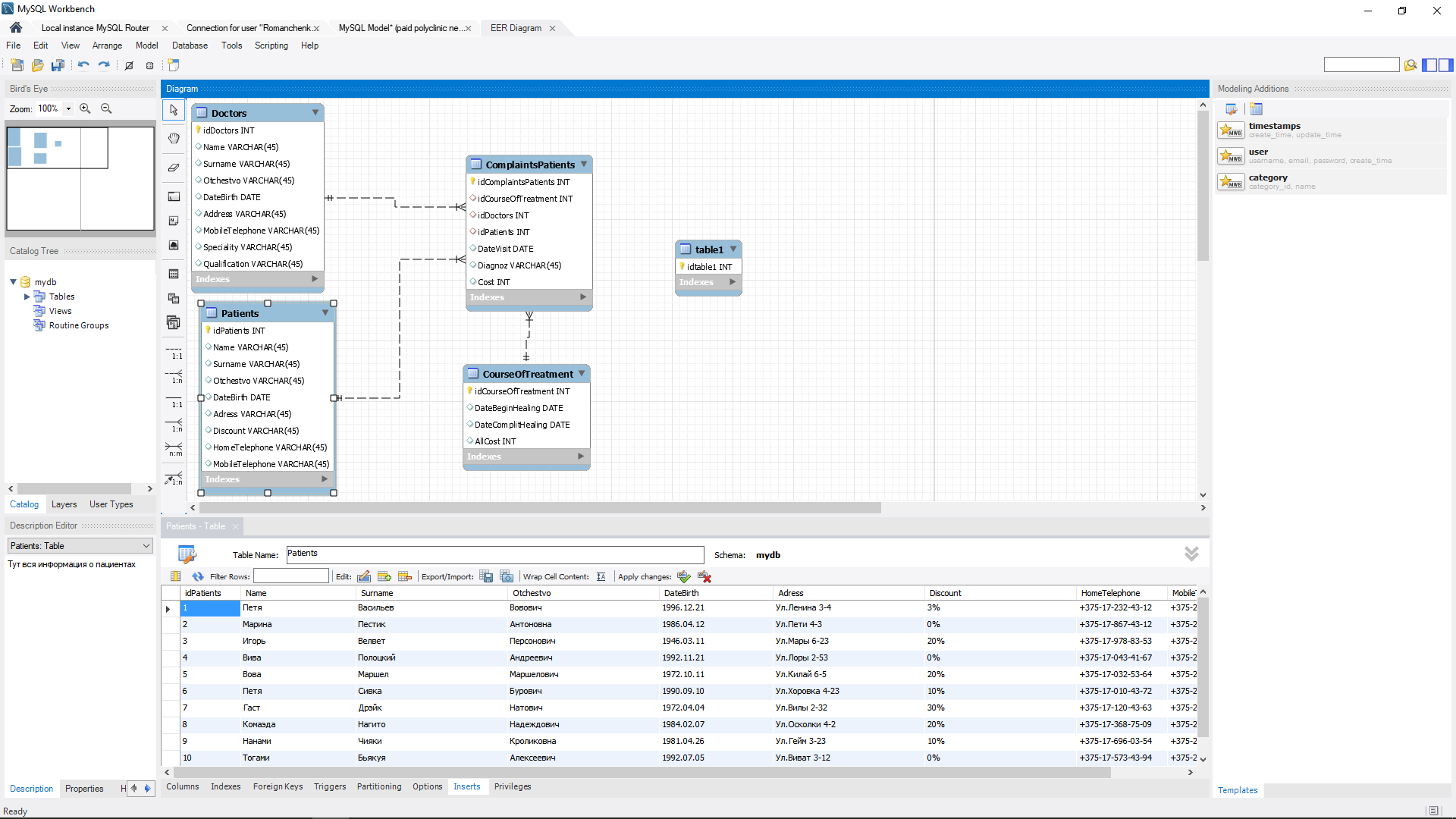

2)

поменяйте значения в столбце для всех записей таблицы,

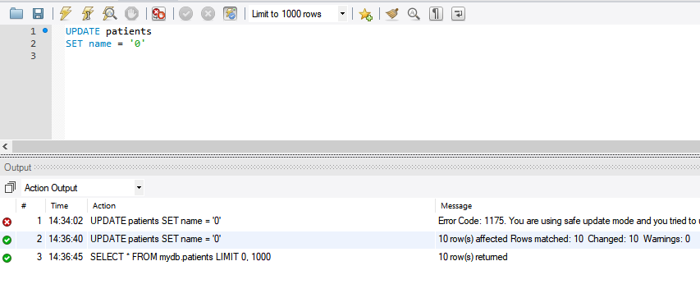

измените значения в нескольких неключевых столбцах для одной записи по PK,

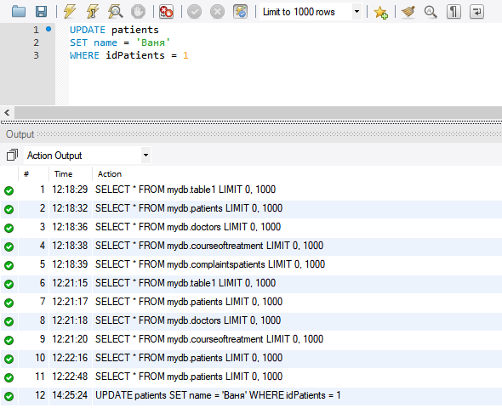

таблице измените значения в неключевых столбцах в нескольких записях. 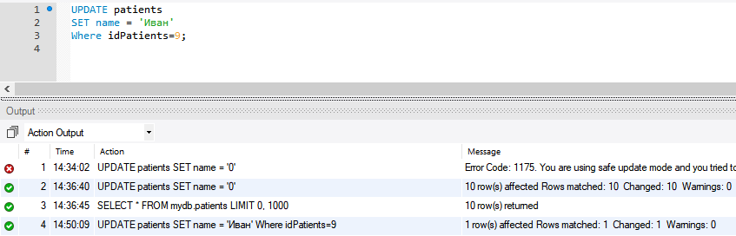

измените значения в ячейках таблицы через экранный интерфейс MySQL Workbench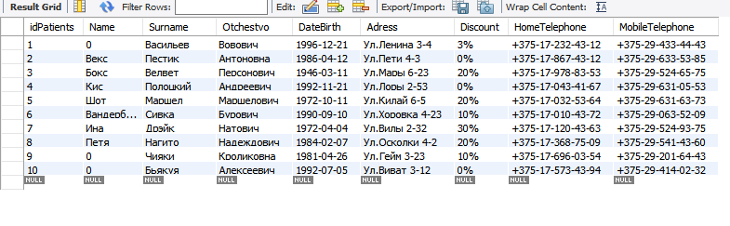

3) Replace с DELETE

Как было

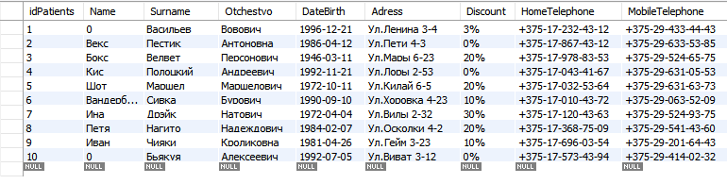

Команда



Стало

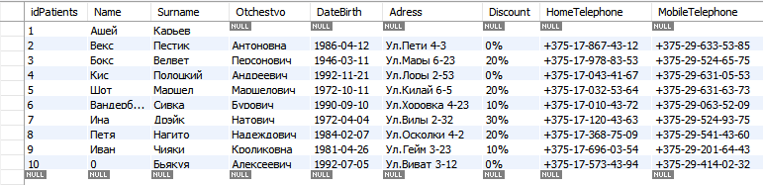

Replace без удаления

Команда



Стало

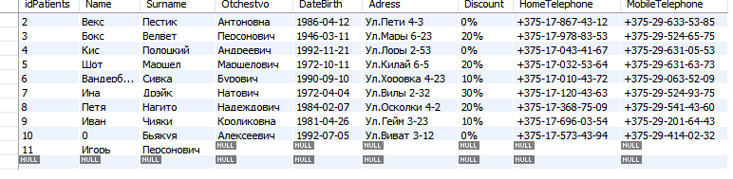

4)Удаление по ключу



Стало

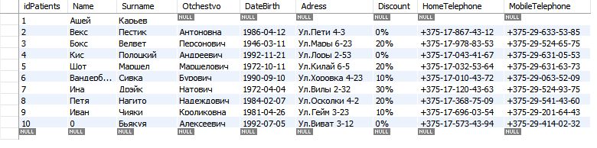

Удаление нескольких записей по какому-то условию ограничения

Как было

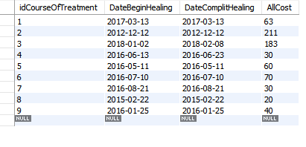

Команда



Стало

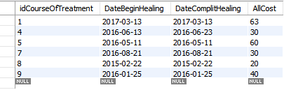

Все записи командой DELETE

Команда



Стало



Все записи командой TRUNCATE TABLE

(я восстановил таблицу courseoftreatment)

Команда



Стало

